CORRECTION PLAN DE TRAVAIL CE1 JEUDI 8 AVRIL 2021

Autodictée : correction individuelle par mail.
3/ VOCABULAIRE :
Dernière séance d’entrainement sur les familles de mots. Si tu ne peux pas imprimer, réponds à l’oral.
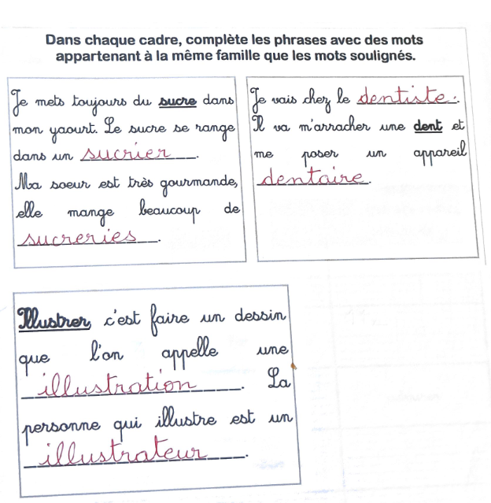
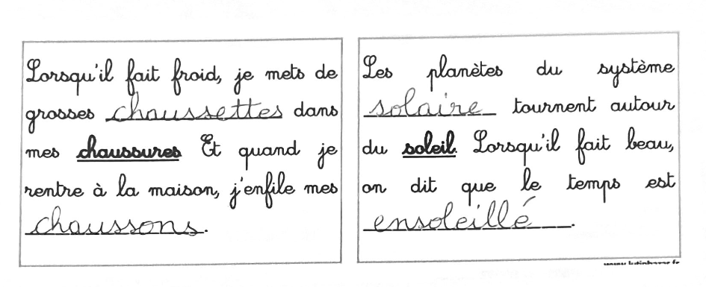
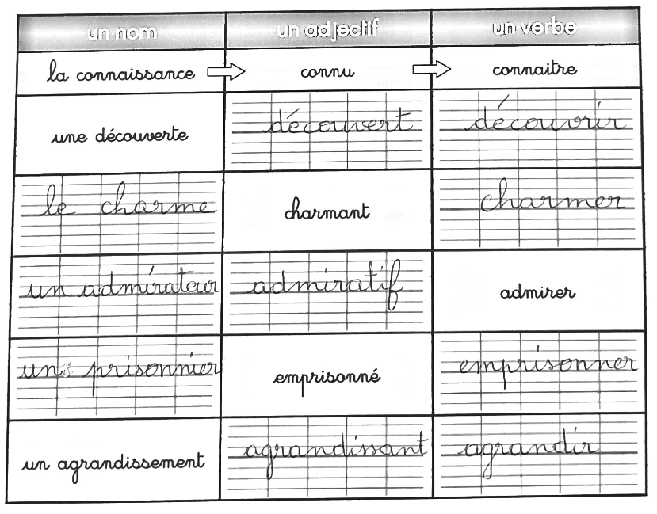

4/ CONJUGAISON :
Entrainement à la conjugaison des verbes ETRE et AVOIR au présent :
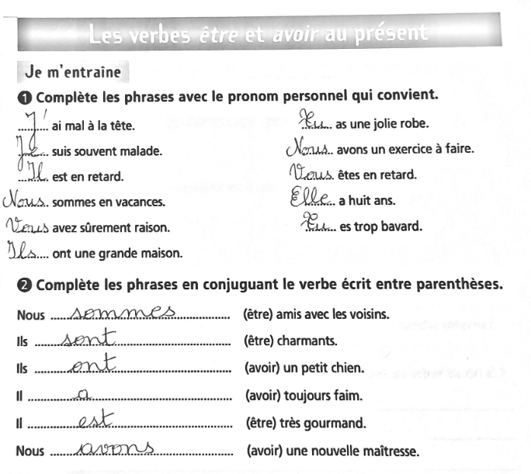

MATHEMATIQUES
A/ Correction individualisée : merci de me renvoyer vos réalisations par mail.

B/ Problèmes :
